МЕТОДИКИ ДЛЯ ОЦЕНКИ ОБРАЗНО-ЛОГИЧЕСКОГО МЫШЛЕНИЯ

Методика «Времена года»
Эта методика предназначена для детей в возрасте от 3 до 4 лет. Ребенку показывают рис. 1 и просят, внимательно посмотрев на этот рисунок, сказать, какое время года изображено на каждой части данного рисунка. За отведенное на выполнение этого задания время – 2 мин – ребенок должен будет не только назвать соответствующее время года, но и обосновать свое мнение о нем, т.е. объяснить, почему он так думает, указать те признаки, которые, по его мнению, свидетельствуют о том, что на данной части рисунка показано именно это, а не какое-либо иное время года.

Оценка результатов
10 баллов |  | – за отведенное время ребенок правильно назвал и связал все картинки с временами года, указав на каждой из них не менее двух признаков, свидетельствующих о том, что на картинке изображено именно данное время года (всего не менее 8 признаков по всем картинкам).
8-9 баллов |  | – ребенок правильно назвал и связал с нужными временами года все картинки, указав при этом 5-7 признаков, подтверждающих его мнение, на всех картинках, вместе взятых.
6-7 баллов |  | – ребенок правильно определил на всех картинках времена года, но указал только 3-4 признака, подтверждающих его мнение.
4-5 баллов |  | – ребенок правильно определил время года только на одной-двух картинках из четырех и указал только 1-2 признака в подтверждение своего мнения.
0-3 балла | – ребенок не смог правильно определить ни одного времени года и не назвал точно ни одного признака (разное количество баллов, от 0 до 3, ставится в зависимости от того, пытался или не пытался ребенок это сделать).

Выводы об уровне развития
10 баллов – очень высокий.
8-9 баллов – высокий.
6-7 баллов – средний.
4-5 баллов – низкий.
0-3 балла – очень низкий.

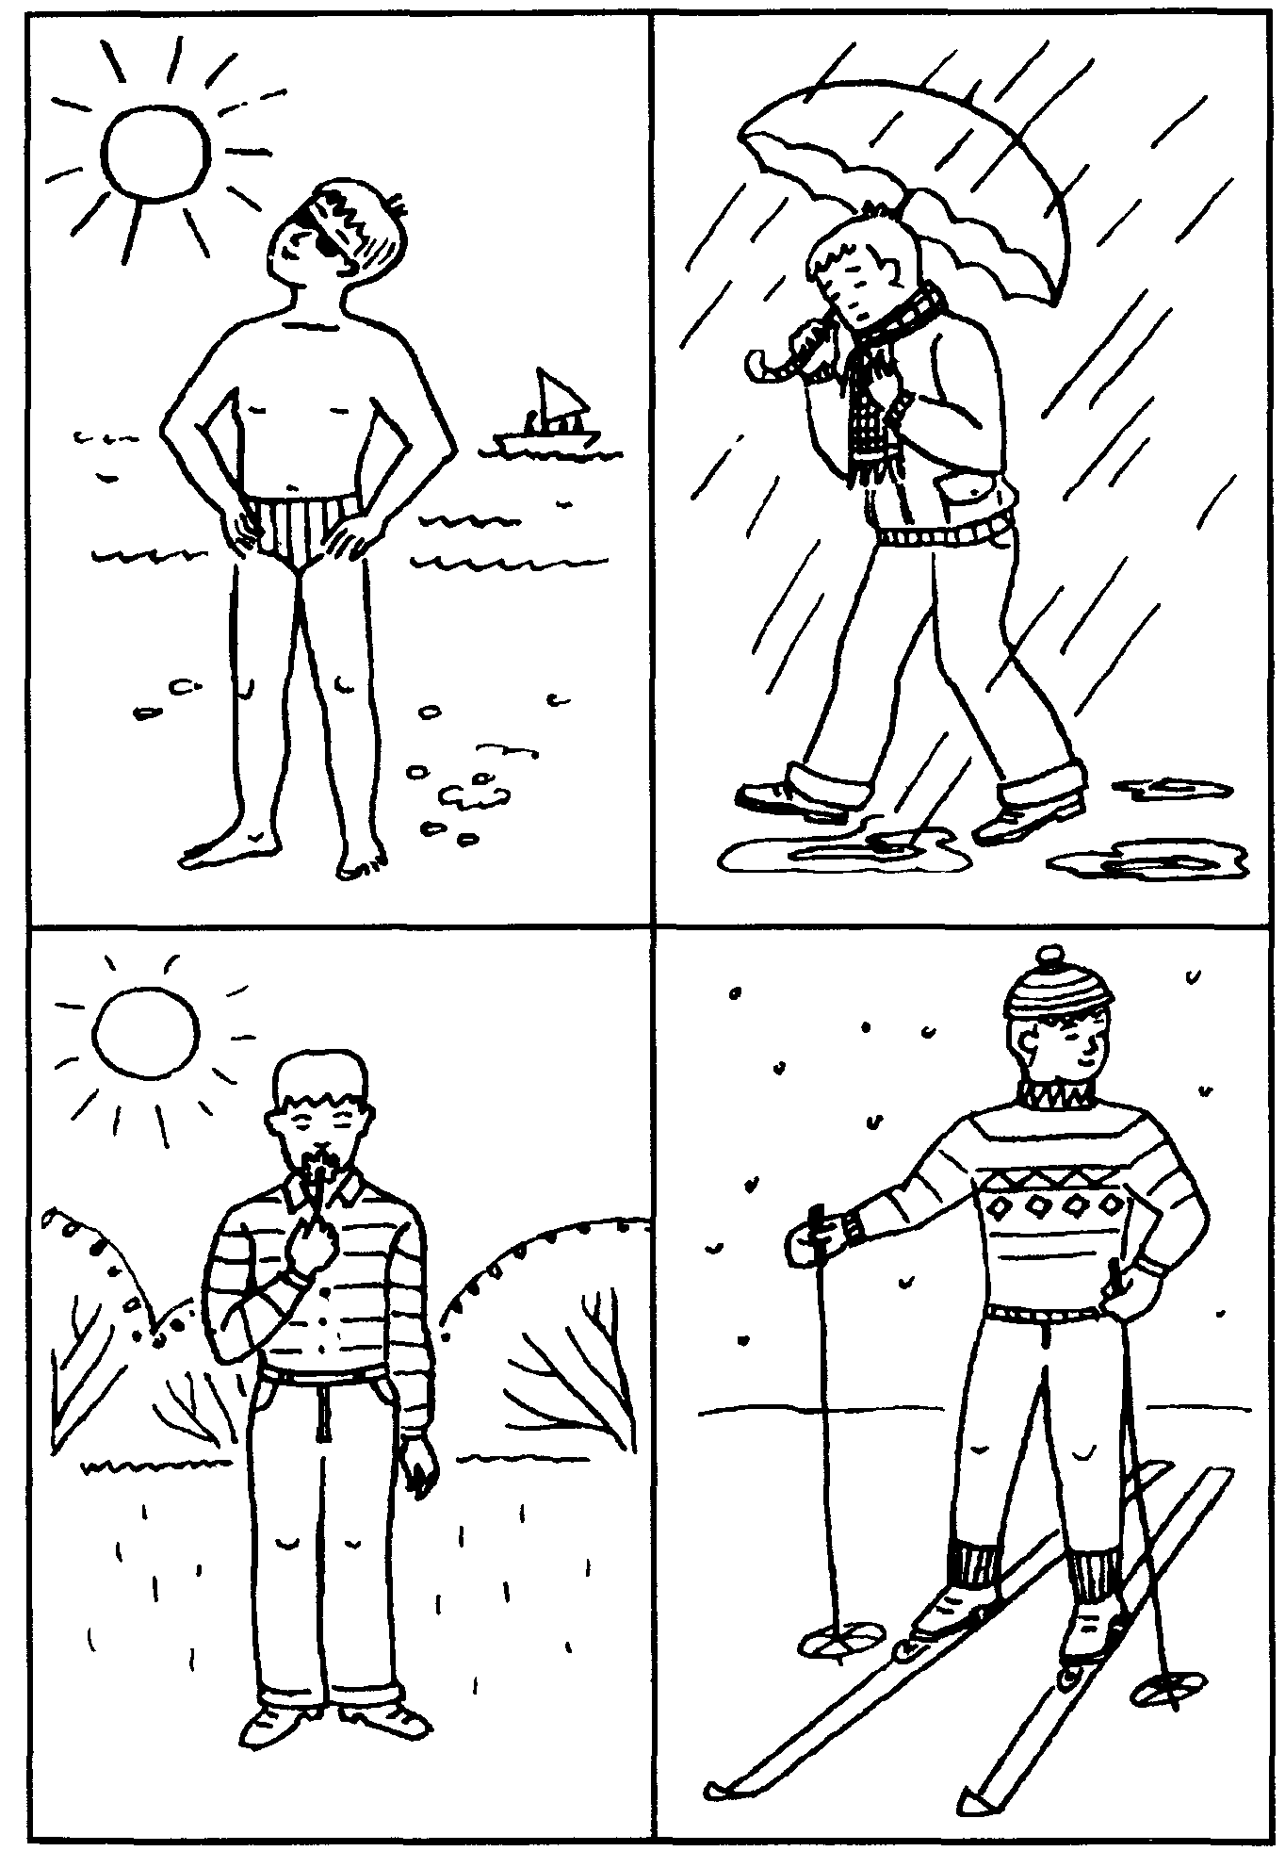

Рис 1. Картинки к методике «Времена года»

Методика «Что здесь лишнее?»
Эта методика предназначена для детей от 4 до 5 лет и дублирует предыдущую для детей этого возраста. Она призвана исследовать процессы образно-логического мышления, умственные операции анализа и обобщения у ребенка. В методике детям предлагается серия картинок (рис. 2), на которых представлены разные предметы, в сопровождении следующей инструкции:
«На каждой из этих картинок один из четырех изображенных на ней предметов является лишним. Внимательно посмотри на картинки и определи, какой предмет и почему является лишним».
На решение задачи отводится 3 минуты.

Оценка результатов
10 баллов | – ребенок решил поставленную перед ним задачу за время, меньшее чем 1 мин, назвав лишние предметы на всех картинках и правильно объяснив, почему они являются лишними.
8-9 баллов | – ребенок правильно решил задачу за время от 1 мин до 1,5 мин.
6-7 баллов | – ребенок справился с задачей за время от 1,5 до 2,0 мин.
4-5 баллов | – ребенок решил задачу за время от 2,0 до 2,5 мин.
2-3 балла | – ребенок решил задачу за время от 2,5 мин до 3 мин.
0-1 балл | – ребенок за 3 мин не справился с заданием.

Выводы об уровне развития
10 баллов – очень высокий.
8-9 баллов – высокий.
4-7 баллов – средний.
2-3 балла – низкий.
0-1 балл – очень низкий.

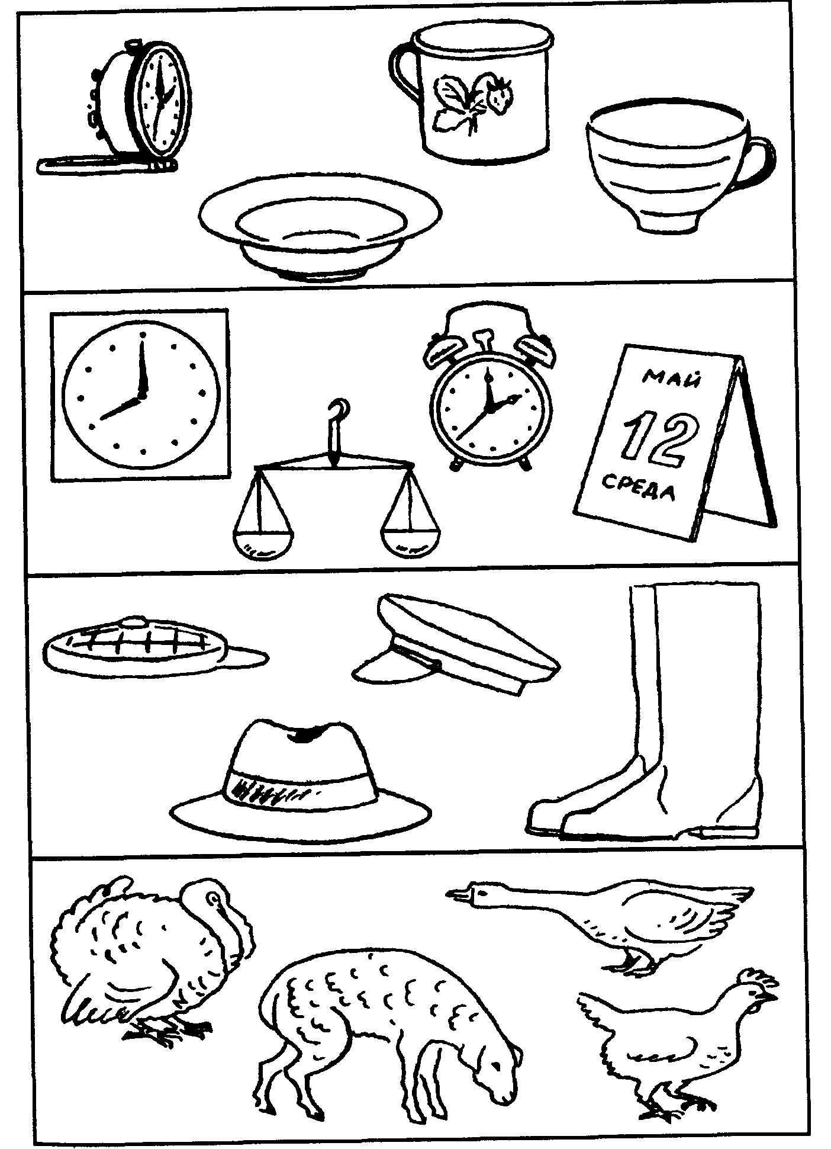
Рис. 2. Картинки к методике «Что здесь лишнее?»

Методика «Кому чего недостает?»
Эта методика предназначается для психодиагностики мышления детей в возрасте от 3 до 4 лет. Перед началом выполнения задания, включенного в данную методику, ребенку поясняют, что ему будет показан рисунок (рис. 3), на котором слева изображены дети, каждому из которых чего-то не хватает. То, чего им недостает, изображено отдельно внизу на этом рисунке.
Задание, получаемое ребенком, заключается в том, чтобы как можно быстрее определить, кому и чего не хватает, назвать соответствующих детей и указать те предметы, которых им недостает.

Оценка результатов
10 баллов | – время выполнения задания оказалось меньше чем 30 сек.
8-9 баллов | – время выполнения задания оказалось в пределах от 31 сек до 49 сек.
6-7 баллов | – время выполнения задания составило от 50 сек до 69 сек.
4-5 баллов | – время выполнения задания заняло от 70 сек до 89 сек.
2-3 балла | – время выполнения задания оказалось в пределах от 90 сек до 109 сек.
0-1 балл | – время выполнения задания заняло до 110 сек и выше.

Выводы об уровне развития
10 баллов – очень высокий
8-9 баллов – высокий
4-7 баллов – средний
2-3 балла низкий
0-1 балл очень низкий

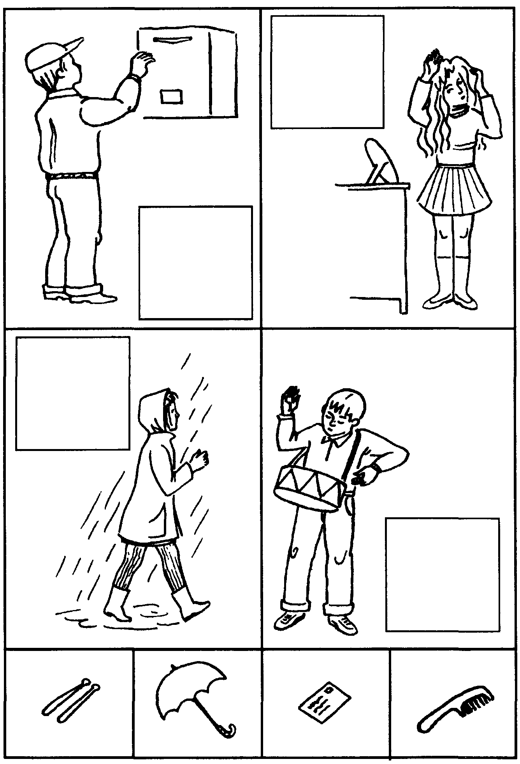

Рис. 3. Стимульный материал к методике *Кому чего недостаёт?»

Методика «Раздели на группы»
Этот вариант методики, предназначенный для диагностики того же качества мышления, что и предыдущая методика, рассчитан на детей в возрасте от 4 до 5 лет Цель данной методики – оценка образно-логического мышления ребенка Ему показывают картинку, изображенную на рис 4, и предлагают следующее задание
«Внимательно посмотри на картинку и раздели представленные на ней фигуры на как можно большее число групп. В каждую такую группу должны входить фигуры, выделяемые по одному общему для них признаку Назови все фигуры, входящие в каждую из выделенных групп, и тот признак, по которому они выделены»
На выполнение всего задания отводится 3 мин
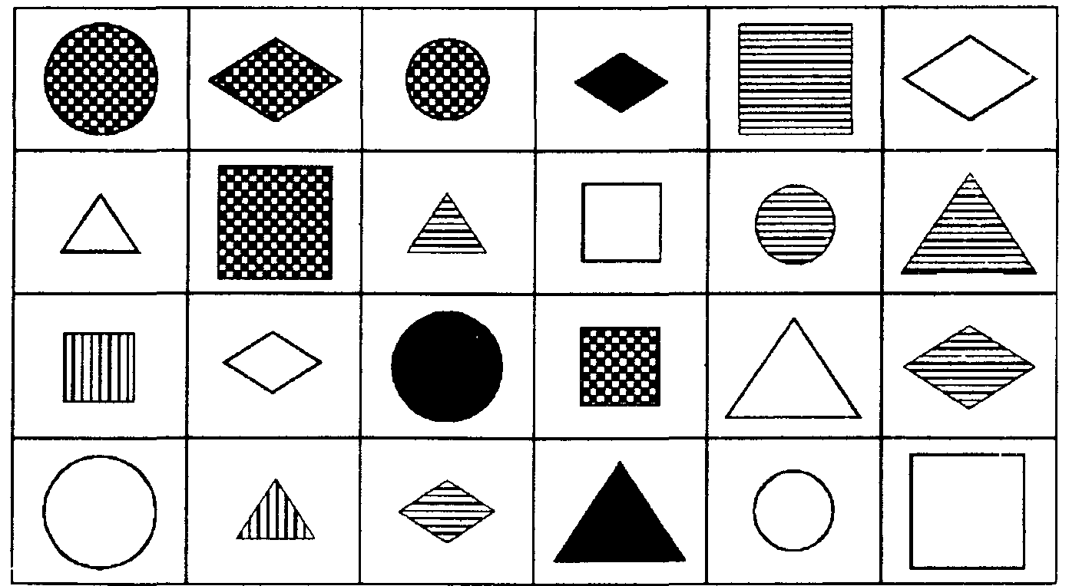

Рис 4. Стимульный материал к методике «Раздели на группы»

Оценка результатов
10 баллов | – ребенок выделил все группы фигур за время меньшее чем 2 мин. Эти группы фигур следующие треугольники, круги, квадраты, ромбы, красные фигуры (на рис они черного цвета), синие фигуры (заштрихованы в линейку), желтые фигуры (в клеточку), большие фигуры, малые фигуры
Замечание. | Одна и та же фигура при классификации может войти в несколько разных групп
8-9 баллов | – ребенок выделил все группы фигур за время от 2,0 до 2,5 мин
6-7 баллов | – ребенок выделил все группы фигур за время от 2,5 до 3,0 мин
4-5 баллов | – за время 3 мин ребенок сумел назвать только от 5 до 7 групп фигур
2-3 балла | – за время 3 мин ребенок сумел выделить только от 2 до 3 групп фигур
0-1 балл | – за время 3 мин ребенок сумел выделить не более одной группы фигур

Выводы об уровне развития
10 баллов – очень высокий.
8-9 баллов – высокий.
4-7 баллов – средний
2-3 балла – низкий
0-1 балл – очень низкий

МЕТОДИКИ ДЛЯ ОЦЕНИВАНИЯ НАГЛЯДНО-ДЕЙСТВЕННОГО МЫШЛЕНИЯ

Методика «Обведи контур»
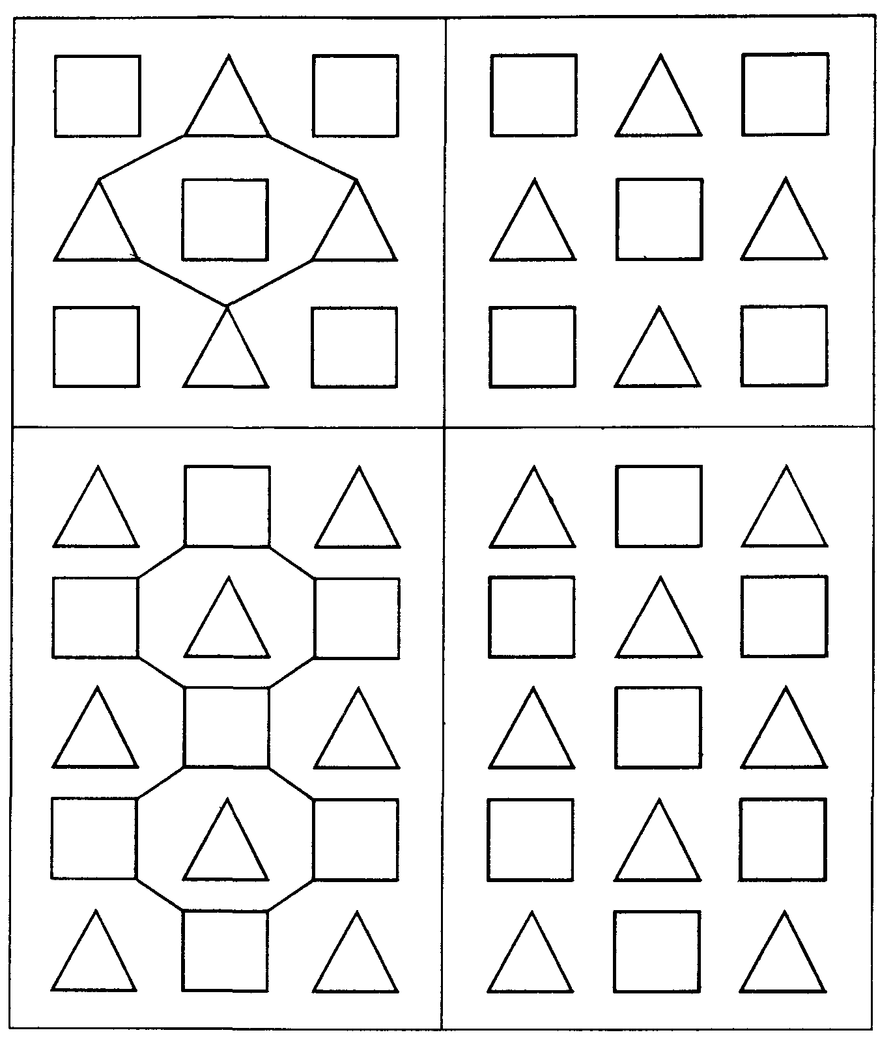
Детям показывают рис. 5,6 и объясняют, что задание к этой методике заключается в том, чтобы с помощью карандаша или ручки как можно быстрее и как можно точнее воспроизвести на правой половине этого же рисунка тот контур, который представлен в его левой части. Все линии необходимо стараться делать прямыми и точно соединить углы фигур Желательно также, чтобы контуры фигур были воспроизведены в тех же самых местах, где они изображены на рисунках – образцах в левой части. Оцениваться в итоге выполнения задания будут аккуратность, точность и скорость работы.

Рис 5. К методике «Обведи контур»

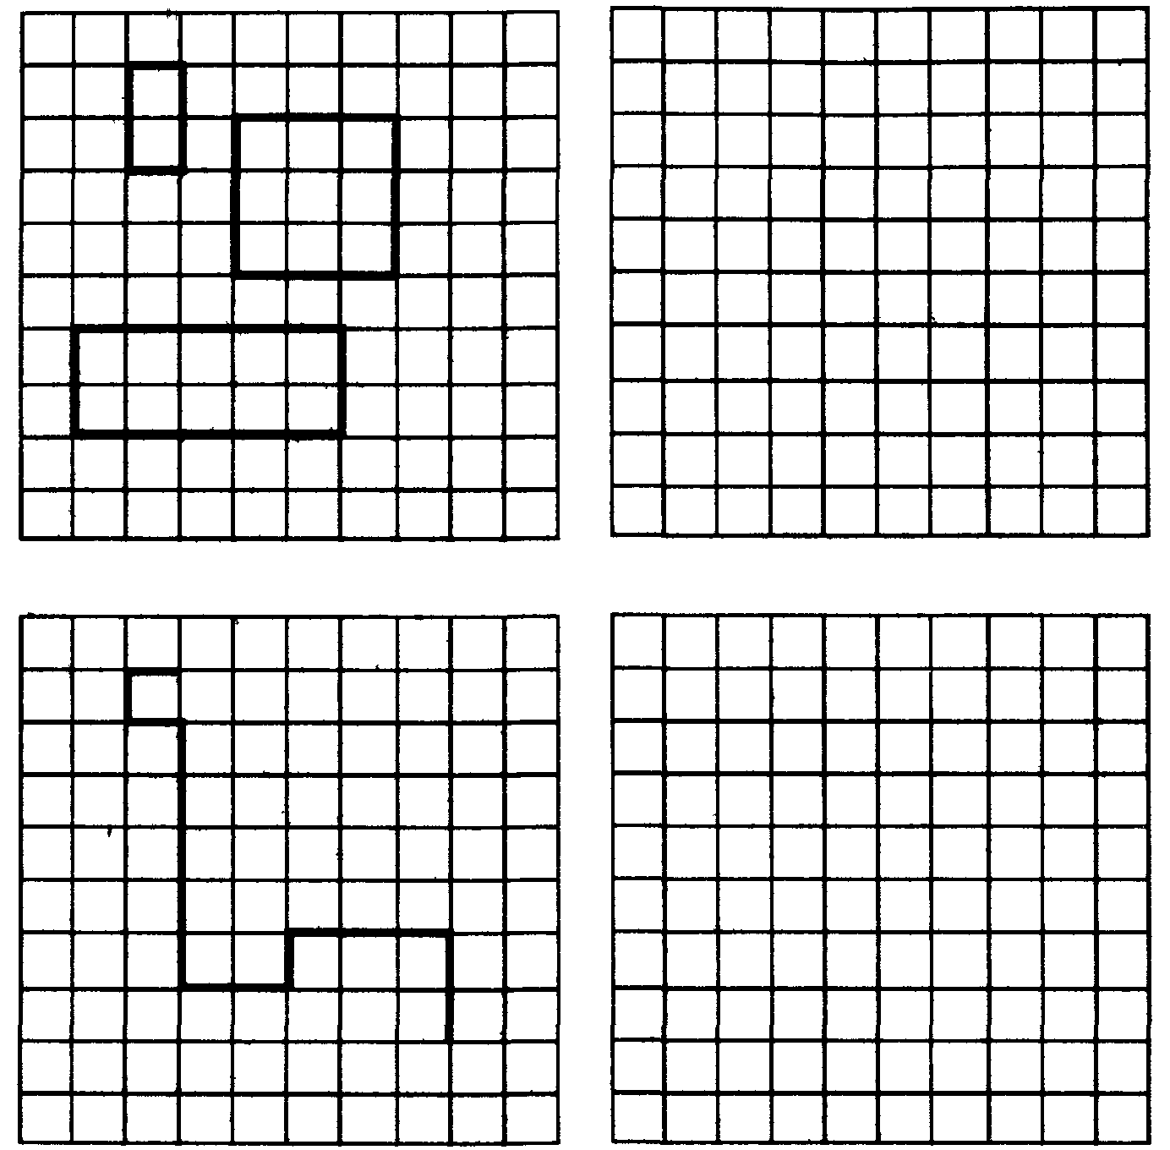

Рис 6 К методике «Обведи контур» (продолжение) Оценка результатов
Оценки даются в баллах в зависимости от скорости и качества (точности) выполнения задания
10 баллов | – ребенок затратил на выполнение всего задания меньше чем 90 сек, причем все линии на рис 22 прямые и точно соединяют углы фигур. Все линии следуют точно по заданным контурам
8-9 баллов | – на выполнение задания ушло от 90 до 105 сек. При этом имеет место хотя бы один из следующих
 | недостатков: одна или две линии не являются вполне прямыми; в двух или в трех случаях начертанные линии не вполне правильно соединяют углы фигур; от двух до четырех линий выходят за пределы контура; от четырех до пяти углов соединены неточно.
6-7 баллов | – на выполнение всего задания в целом ушло от 105 до 120 сек. При этом дополнительно обнаружен хотя бы один из следующих недочетов: три или четыре линии непрямые; от четырех до шести углов соединены не вполне точно; от пяти до шести линий выходят за пределы контура; от шести до семи углов соединены не вполне точно.
4-5 баллов | – на выполнение задания затрачено от 120 до 135 сек. Имеется хотя бы один из следующих недочетов: пять или шесть линий не являются вполне прямыми; от семи до десяти углов соединены не вполне правильно; есть семь или восемь линий, которые не являются вполне прямыми; имеется от восьми до десяти углов, которые соединены не вполне точно.
2-3 балла | – на выполнение задания ушло от 135 до 150 сек. Отмечен хотя бы один из следующих недостатков: от семи до десяти линий непрямые; от одиннадцати до двадцати углов соединены не вполне правильно; от девяти до восемнадцати линий выходят за пределы контура; от одиннадцати до семнадцати углов соединены не вполне правильно.
0-1 балл | – на выполнение задания ушло более 150 сек. Почти все линии, за исключением одной или двух, не являются прямыми; почти все углы, за исключением одного или двух, соединены неправильно.

Выводы об уровне развития
10 баллов – очень высокий.
8-9 баллов – высокий.
4-7 баллов – средний.
2-3 балла – низкий.
0-1 балл – очень низкий.

Методика «Воспроизведи рисунки»
Эта методика предназначается для детей в возрасте от 3 до 4 лет. Ее задание заключается в том, чтобы в специальных пустых квадратах, представленных справа на рис 7, воспроизвести картинки, изображенные на этом же рисунке слева. Для этого ребенку дается фломастер темного цвета и рис. 7 в сопровождении следующей инструкции
«Справа в пустых клетках необходимо нарисовать точно такие же фигуры, которые имеются слева Нужно сделать это как можно аккуратнее, равномерно заштриховав все части, где имеются Темные поля, не оставляя пустых участков и не выходя за пределы заданного контура»
На выполнение задания отводится 5 мин

Оценка результатов
10 баллов | – ребенок за 5 мин выполнил все задание, т.е. нарисовал в пустых матрицах все шесть фигур. При этом ни в одной из фигур не осталось пустых, не заштрихованных участков в тех местах, где штриховка должна была быть сплошной, а контуры фигур не более чем на 1 мм вышли за пределы заданных образцов
8-9 баллов | – ребенок справился с заданием за 5 мин. При этом в каждой фигуре остались незаштрихованными не более одного-двух участков, а контуры выполненных фигур не более чем на 1 мм отличаются от оригиналов.
5-7 баллов | – ребенок выполнил задание за 5 мин, но в его работе имеется хотя бы один из следующих недочетов почти в каждой фигуре есть от 3 до 4 незаштрихованных участков, контуры некоторых фигур отличаются от оригиналов на величину до 1,5 мм
4-6 баллов | – ребенок за 5 мин смог заштриховать 4-5 фигур из шести, причем в каждой из них встречается хотя бы один из следующих недостатков не менее одной пятой части ее площади осталось не заштриховано, контуры некоторых фигур отличаются от оригиналов на величину до 2 мм
2-3 балла | – ребенок смог за 5 мин заштриховать только 2-3 фигуры, и в каждой из них можно обнаружить хотя бы один из следующих недостатков, не менее одной пятой ее части осталось не заштриховано, контуры некоторых фигур отличаются от оригиналов на величину до 2 мм
0-1 балл | – ребенок за 5 мин смог заштриховать не более одной фигуры, и в ней имеется хотя бы один из следующих недостатков площадь фигуры не менее чем на одну четверть не заштрихована, контуры некоторых фигур отличаются от оригиналов на величину до 3 мм

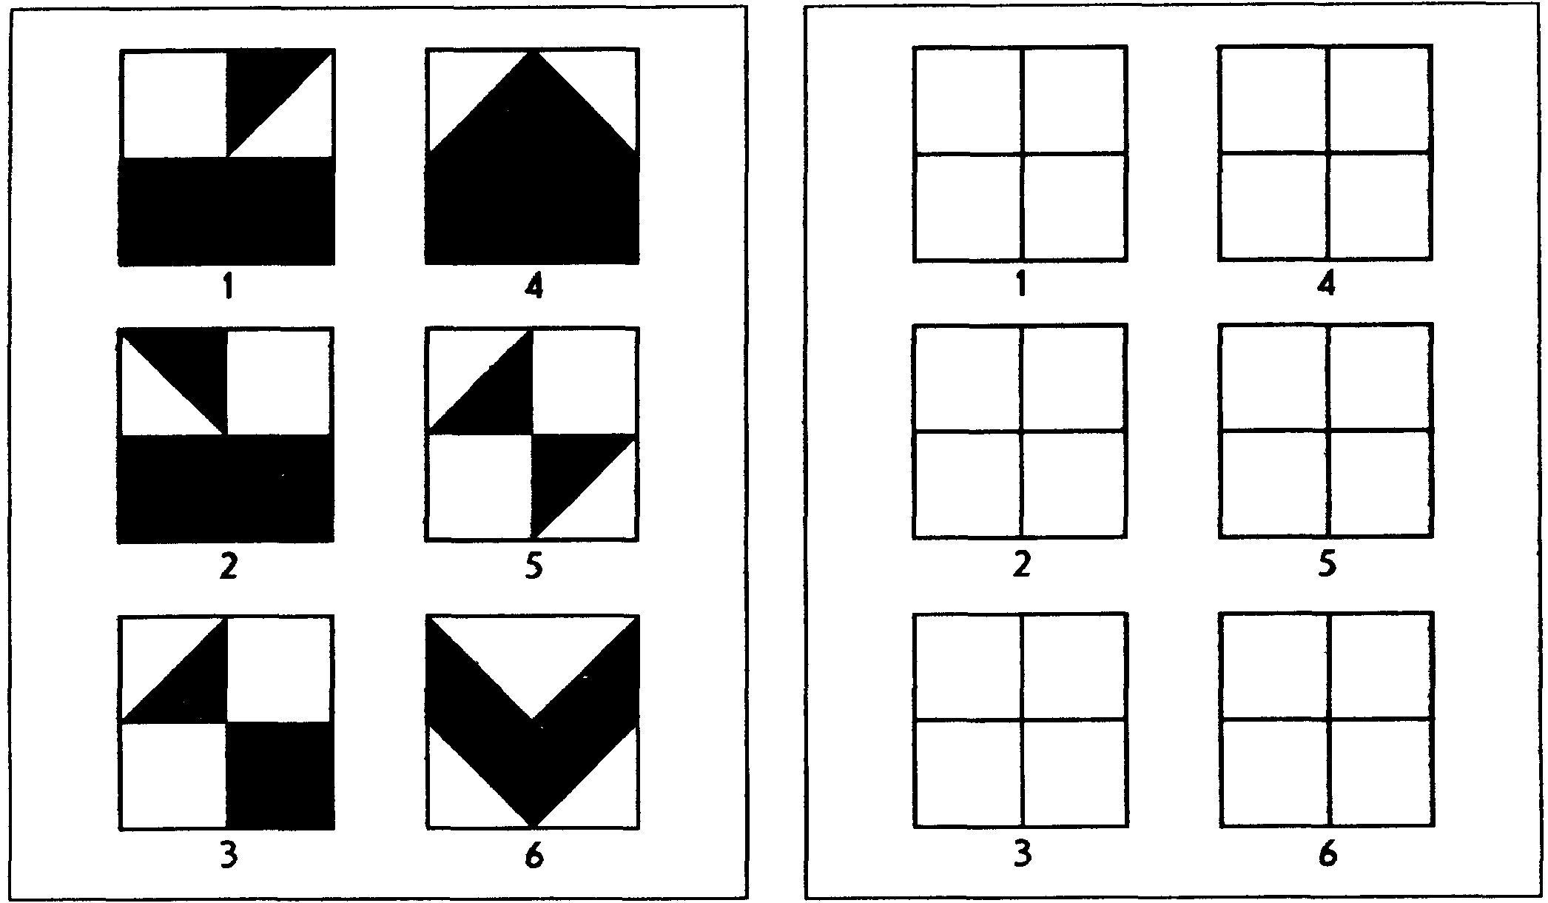
Рис 7. Рисунки и матрицы к методике «Воспроизведи рисунки»

Методика «Вырежь фигуры»
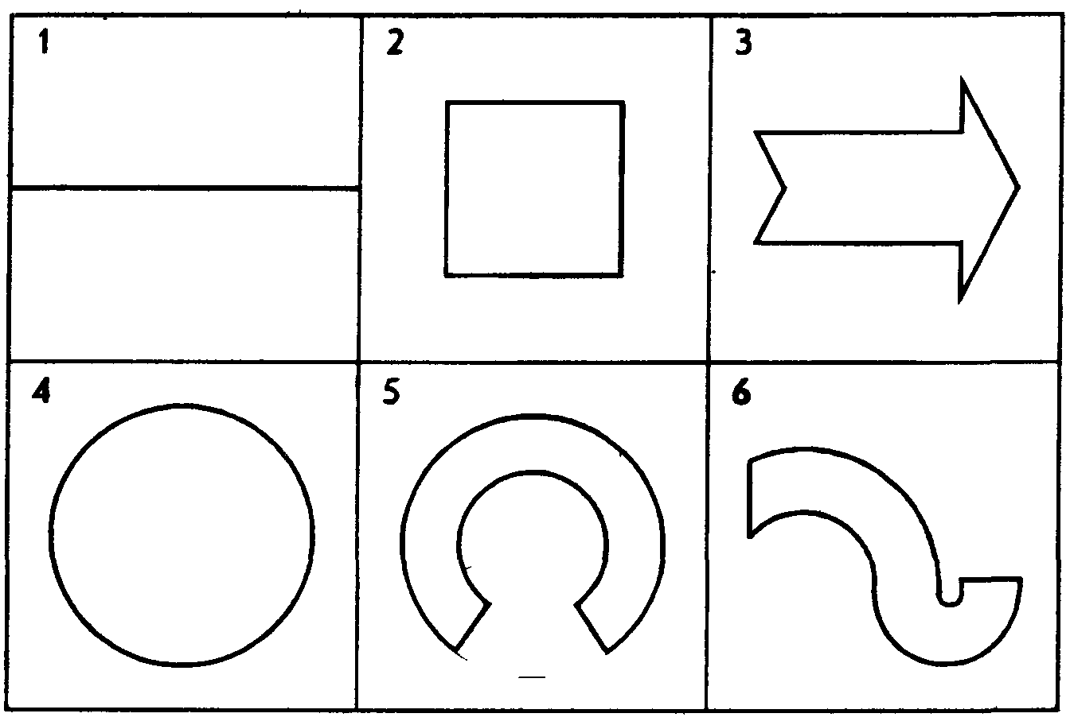
Данная методика предназначается для психодиагностики наглядно-действенного мышления детей в возрасте от 4 до 5 лет. Ее задание состоит в том, чтобы быстро и точно вырезать из бумаги нарисованные на ней фигуры На рис 8 в шести квадратах, на которые он разделен, изображены различные фигуры Этот рисунок во время тестирования предлагается ребенку не в целом, а по отдельным квадратам Для этого экспериментатор предварительно разрезает его на шесть квадратов.

Рис 8 Контуры вырезаемых фигур к методике «Вырежь фигуры»
Ребенок по очереди получает все шесть квадратов с рисунками (порядок их предъявления помечен номерами на самих рисунках), ножницы и задание вырезать все эти фигуры как можно быстрее и точнее. (Первый из квадратов просто разрезается ножницами пополам по горизонтальной линии, прочерченной в нем.)
Оценка результатов
В ходе оценивания полученных результатов в данной методике учитываются время и точность выполнения ребенком задания
10 баллов | – все фигуры вырезаны ребенком не более чем за 3 мин, а контуры вырезанных фигур не более чем на 1 мм отличаются от заданных образцов.
8-9 баллов | – все фигуры вырезаны ребенком за время от 3 до 4 мин, а их контуры отличаются от оригиналов на величину от 1 мм до 2 мм
6-7 баллов | – все фигуры вырезаны ребенком за время от 4 до 5 мин, а их контуры отличаются от оригиналов на 2-3 мм.
4-5 баллов | – все фигуры вырезаны ребенком за время от 5 до 6 мин, а их контуры отличаются от оригиналов на 3-4 мм.
2-3 балла | – все фигуры вырезаны ребенком за время от 6 до 7 мин, а их контуры отличаются от оригиналов на 4-5 мм
0-1 балл | – ребенок не справился с заданием за 7 мин, и вырезанные им фигуры отличаются от оригиналов более чем на 5 мм.

Выводы об уровне развития
10 баллов – очень высокий. 8-9 баллов – высокий.
4-7 баллов – средний. 2-3 балла – низкий. 0-1 балл – очень низкий.

МЕТОДЫ ДИАГНОСТИКИ РЕЧИ

Методика «Назови слова»
Представляемая далее методика определяет запас слов, которые хранятся в активной памяти ребенка. Взрослый называет ребенку некоторое слово из соответствующей группы и просит его самостоятельно перечислить другие слова, относящиеся к этой же группе.
На называние каждой из перечисленных ниже групп слов отводится по 20 сек, а в целом на выполнение всего задания – 160 сек.
1. Животные.
2. Растения.
3. Цвета предметов.
4. Формы предметов.
5. Другие признаки предметов, кроме формы и цвета.
6. Действия человека.
7. Способы выполнения человеком действий.
8. Качества выполняемых человеком действий.
Если ребенок сам затрудняется начать перечисление нужных слов, то взрослый помогает ему, называя первое слово из данной группы, и просит ребенка продолжить перечисление.
Оценка результатов
10 баллов | – ребенок назвал 40 и более разных слов, относящихся ко всем группам.
8-9 баллов | – ребенок назвал от 35 до 39 разных слов, относящихся к различным группам.
6-7 баллов | – ребенок назвал от 30 до 34 различных слов, связанных с разными группами.
4-5 баллов | – ребенок назвал от 25 до 29 разных слов из различных групп.
2-3 балла | – ребенок назвал от 20 до 24 разных слов, связанных с различными группами.
0-1 балл | – ребенок за все время назвал не более 19 слов.

Выводы об уровне развития
10 баллов – очень высокий.
8-9 баллов – высокий
4-7 баллов – средний.
2-3 балла – низкий.
0-1 балл – очень низкий.

Методика «Расскажи по картинке»
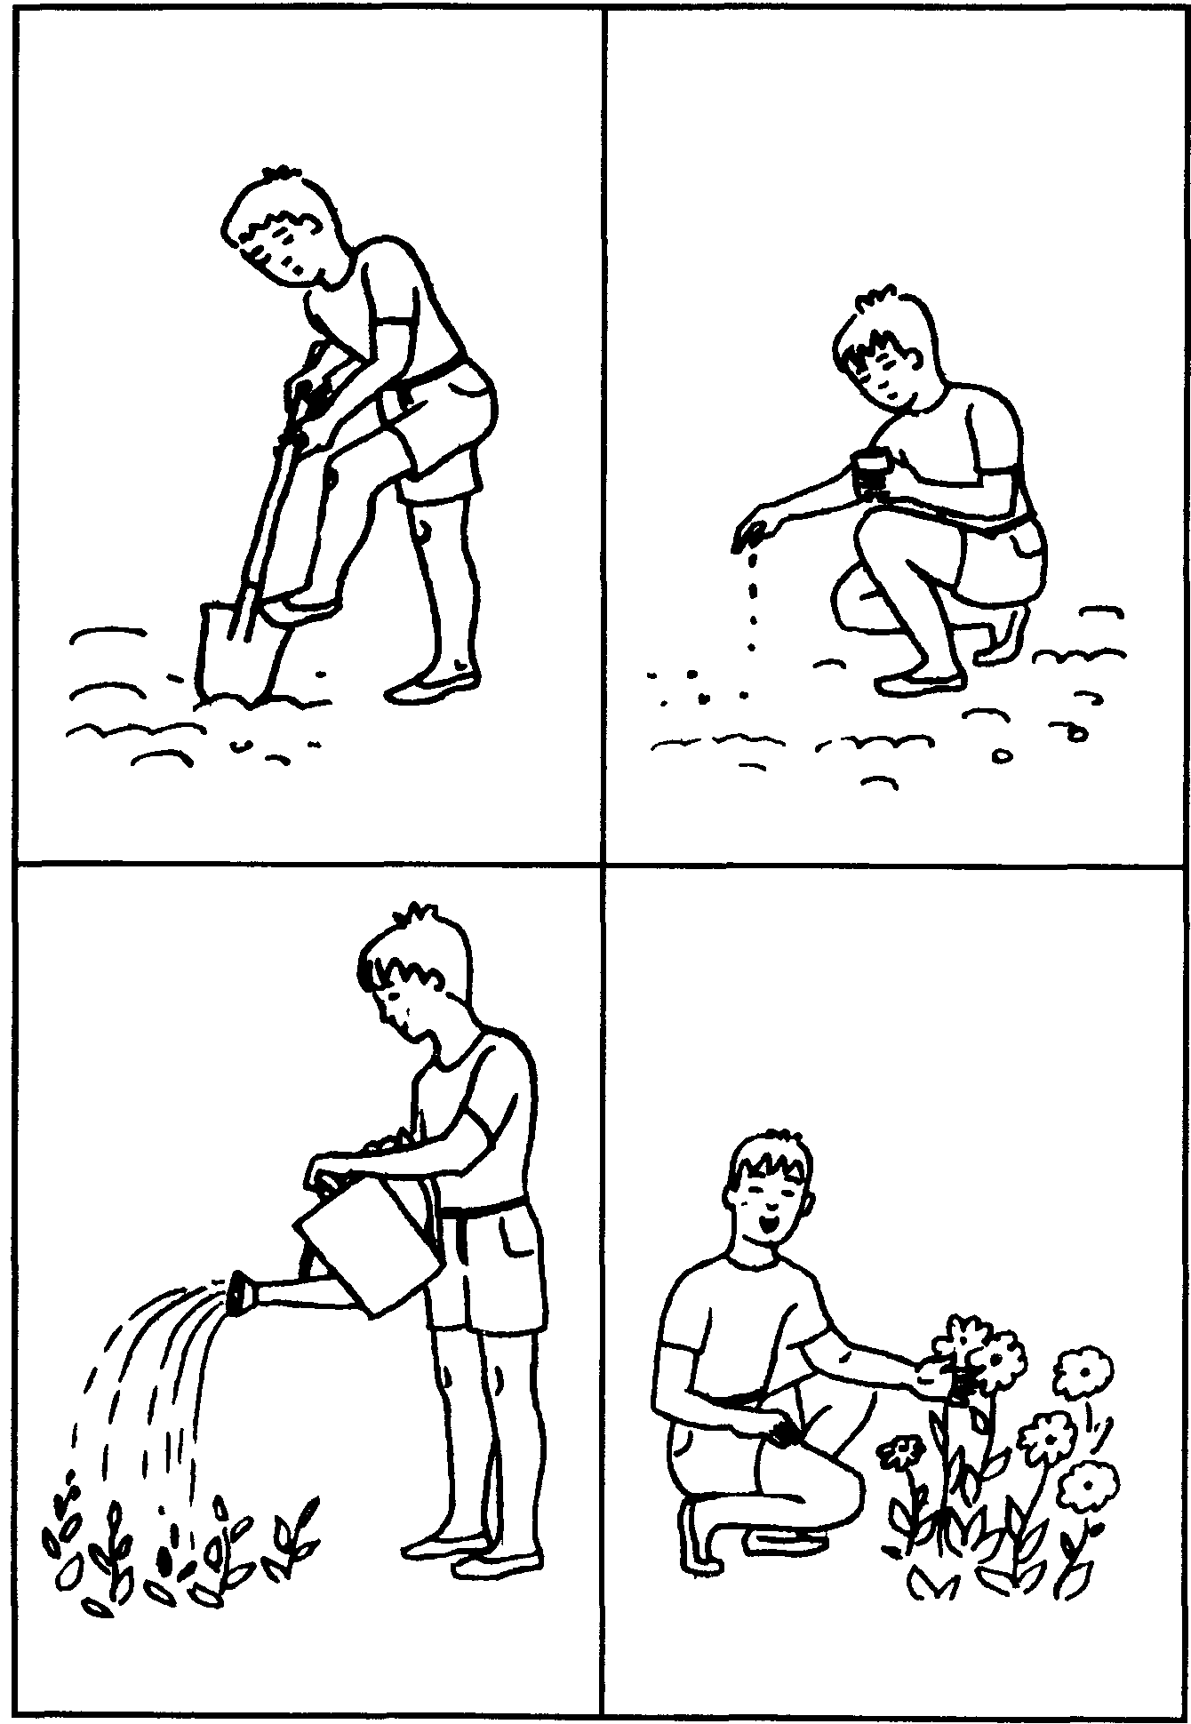
Эта методика предназначается для определения активного словарного запаса ребенка. Если ему от 3 до 4 лет, то ребенку показывают серию картинок, представленных на рис. 9 и рис. 10. Если возраст ребенка от 4 до 5 лет, то он получает картинки, изображенные на рис. 11 и рис. 12. Далее ребенку дают 2 мин для того, чтобы он внимательно рассмотрел эти картинки. Если он отвлекается или не может понять, что изображено на картинке, то экспериментатор разъясняет и специально обращает его внимание на это.

Рис 9. Картинки для детей от 3 до 4 лет к методике «Расскажи по картинке»
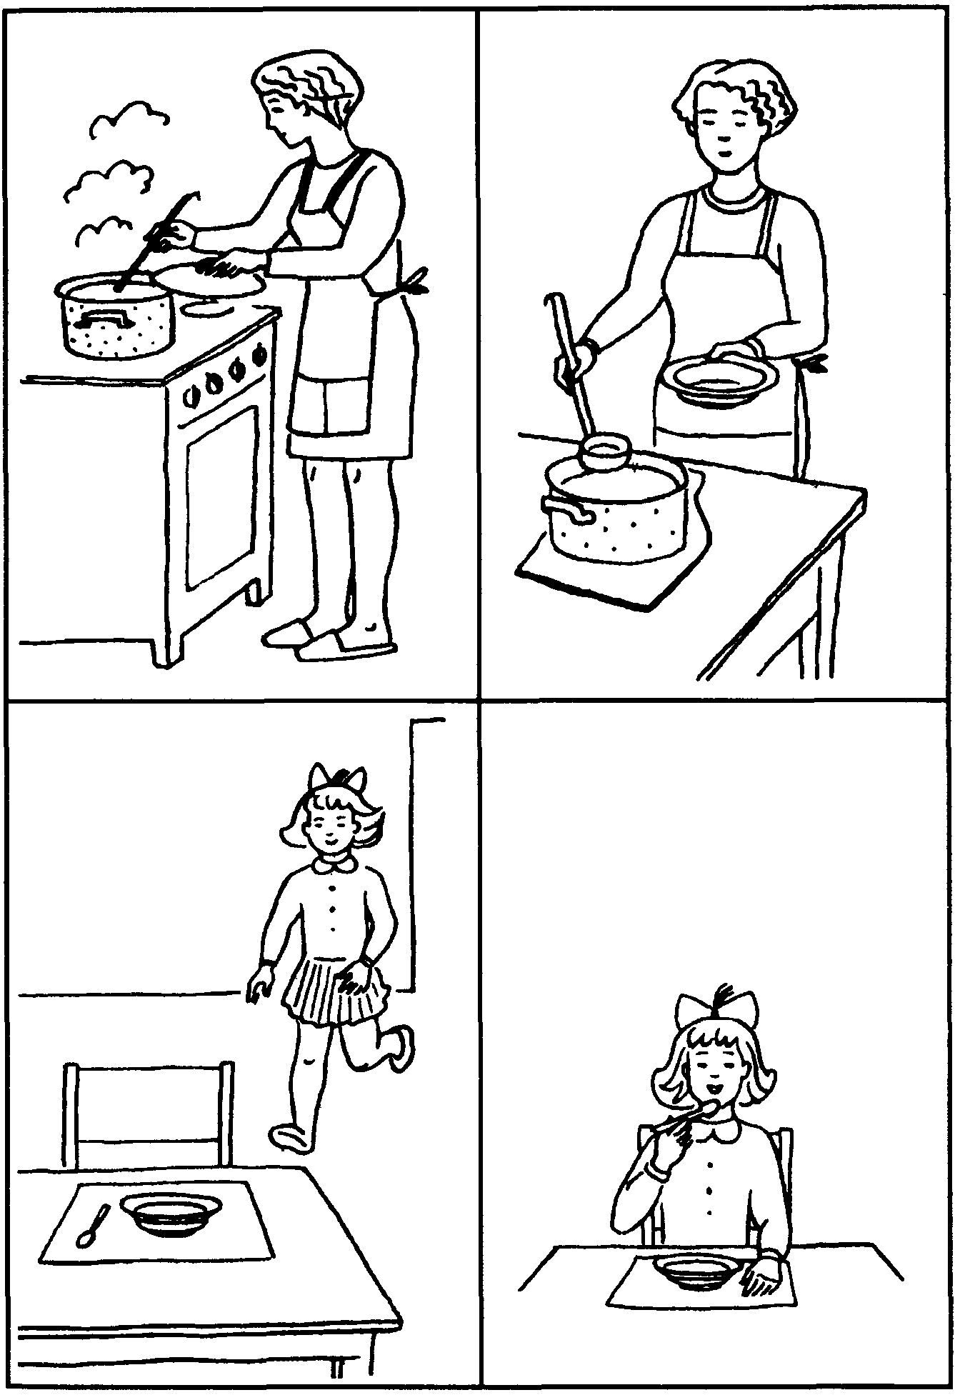
Рис 10 Картинки для детей от 3 до 4 лет к методике «Расскажи по картинке»

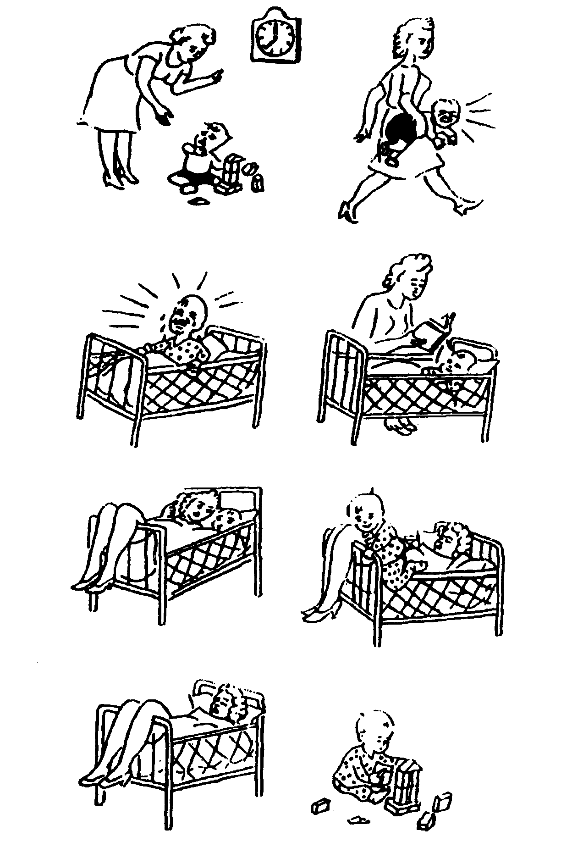
Рис. 11. Серия сюжетных картинок к методике «Расскажи по картинке» для детей от 4 до 5 лет.

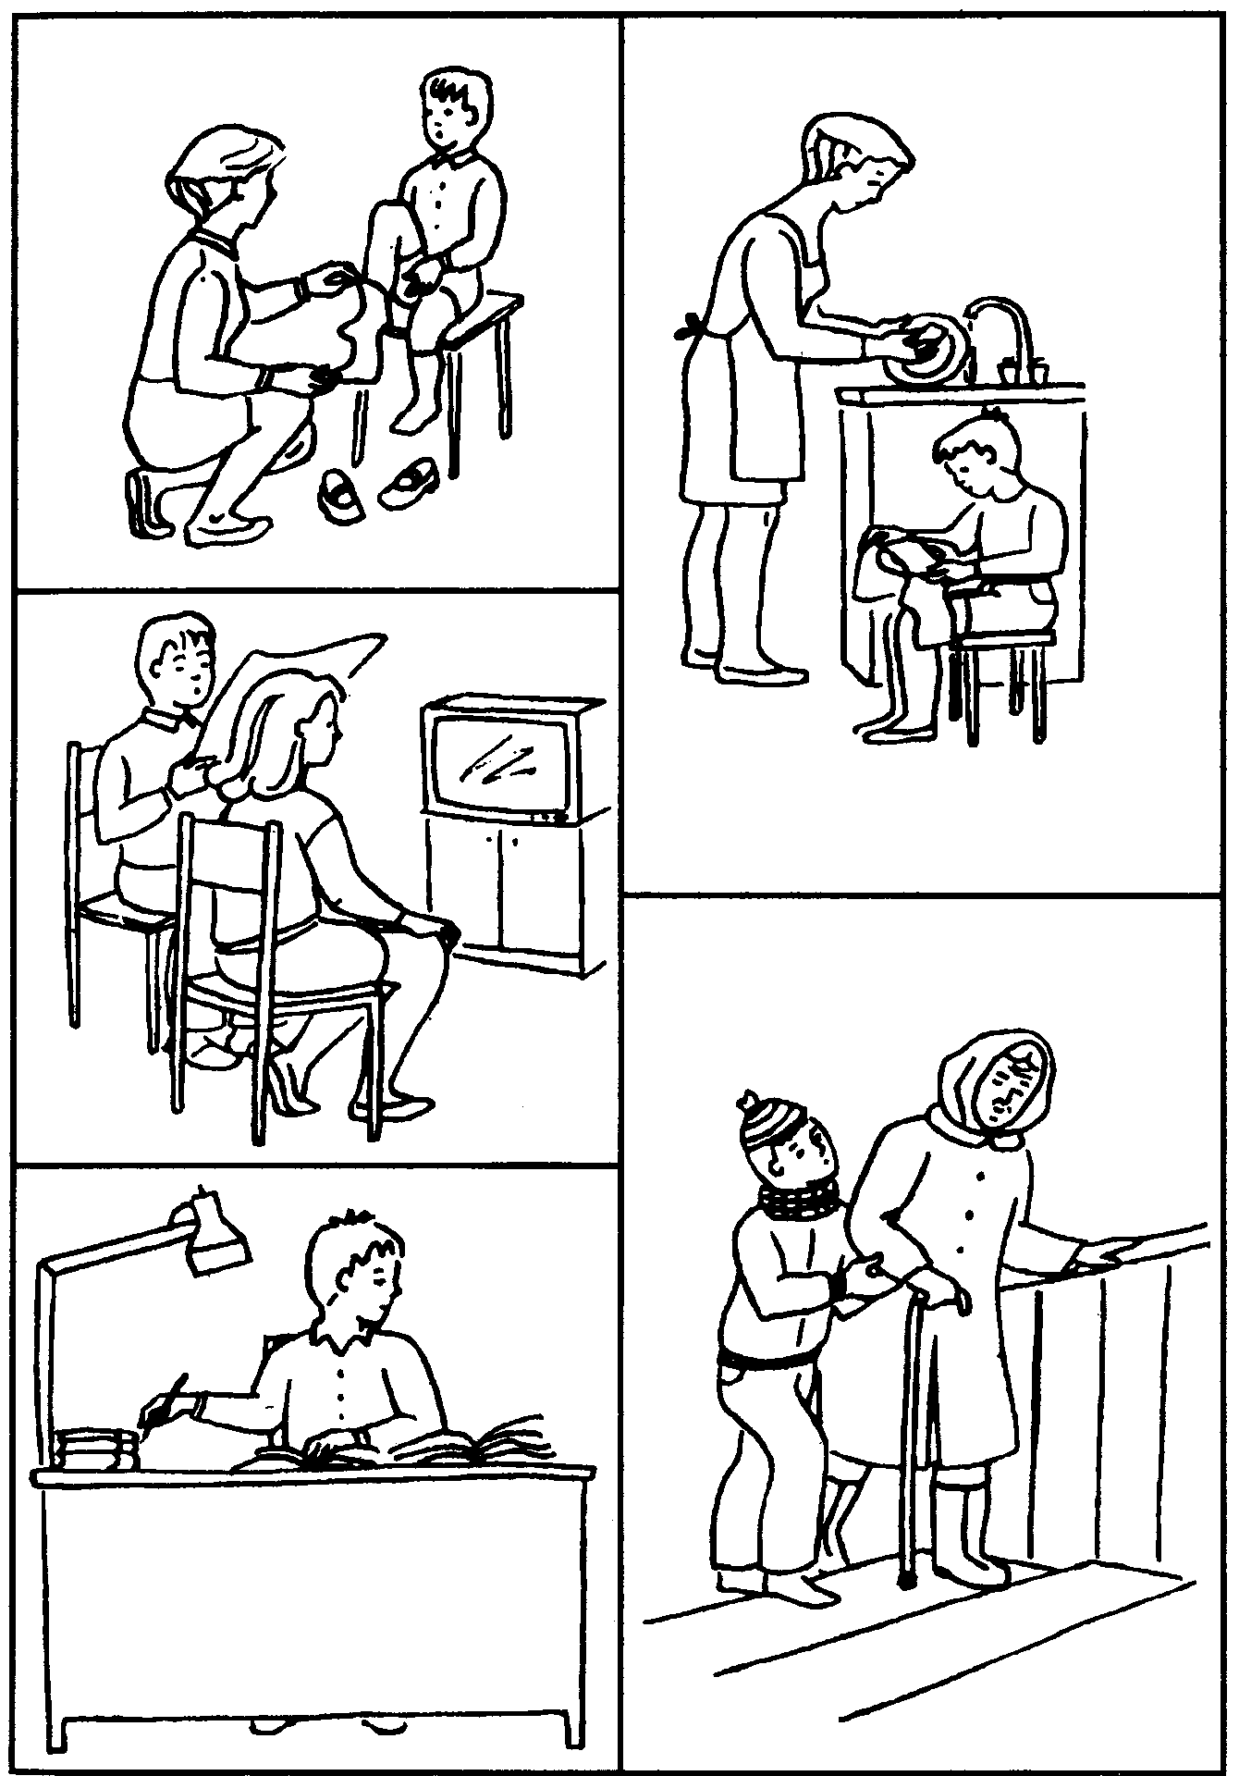

Рис. 12. Серия сюжетных картинок к методике «Расскажи по картинке» для детей от 4 до 5 лет.
После того, как рассмотрение картинки закончено, ребенку предлагают рассказать о том, что он видел на ней. На рассказ по каждой картинке отводится еще по 2 мин
Психолог, проводящий исследование при помощи данной методики, фиксирует результаты в таблице (табл 1), где отмечает наличие и частоту употребления ребенком различных частей речи, грамматических форм и конструкций
Таблица 1

Схема протоколирования результатов исследования по методике «Расскажи по картинке»
Выводы об уровне развития
10 баллов – очень высокий. 8-9 баллов – высокий 4-7 баллов – средний 2-3 балла – низкий. 0-1 балл – очень низкий№ п/п | Фрагменты речи, фиксируемые в процессе исследования | Частота употребления
1 | Существительные
2 | Глаголы
3 | Прилагательные в обычной форме
4 | Прилагательные в сравнительной степени
5 | Прилагательные в превосходной степени
6 | Наречия
7 | Местоимения
8 | Союзы
9 | Предлоги
10 | Сложные предложения и конструкции

Оценка результатов
10 баллов | – в речи ребенка встречаются все 10 включенных в таблицу фрагментов речи
8-9 баллов | – в речи ребенка встречаются 8-9 из включенных в таблицу фрагментов речи
6-7 баллов | – в речи ребенка встречаются 6-7 из содержащихся в таблице фрагментов речи
4-5 баллов | – в речи ребенка имеются только 4-5 из десяти включенных в таблицу фрагментов речи
2-3 балла | – в речи ребенка встречаются 2-3 из включенных в таблицу фрагментов речи
0-1 балл | – в речи ребенка имеется не более одного фрагмента речи из тех, что включены в таблицу

Выводы об уровне развития
10 баллов — очень высокий.
8-9 баллов — высокий
4-7 баллов — средний
2-3 балла — низкий.
0-1 балл — очень низкий

